Laboratorio 3: Automatización de procesos con n8n
Nombre: Ignacia Rosales Monsalvez
R.U.T: 21.204.277-3
Fecha: 22 de septiembre, 2026

Resumen ejecutivo
El presente informe documenta el desarrollo del Laboratorio 3 – Triage de Devoluciones en la plataforma n8n. Se construyó un flujo automatizado que recibe solicitudes de devolución vía Webhook, las divide en items, aplica reglas de clasificación mediante un nodo Switch, documenta la decisión en nodos Edit Fields y finalmente registra la información en Google Sheets.
El flujo fue probado con datos de ejemplo enviados desde Postman, validando cada ruta de clasificación (inválido, rechazo, revisión y aprobación). Se solucionaron errores de configuración en el nodo Google Sheets, logrando que cada solicitud se registre con sus datos originales y la clasificación asignada.
El laboratorio demuestra cómo n8n puede integrarse con servicios externos para automatizar procesos de decisión y mantener trazabilidad en sistemas de información.

Parte A – Flujo de triage
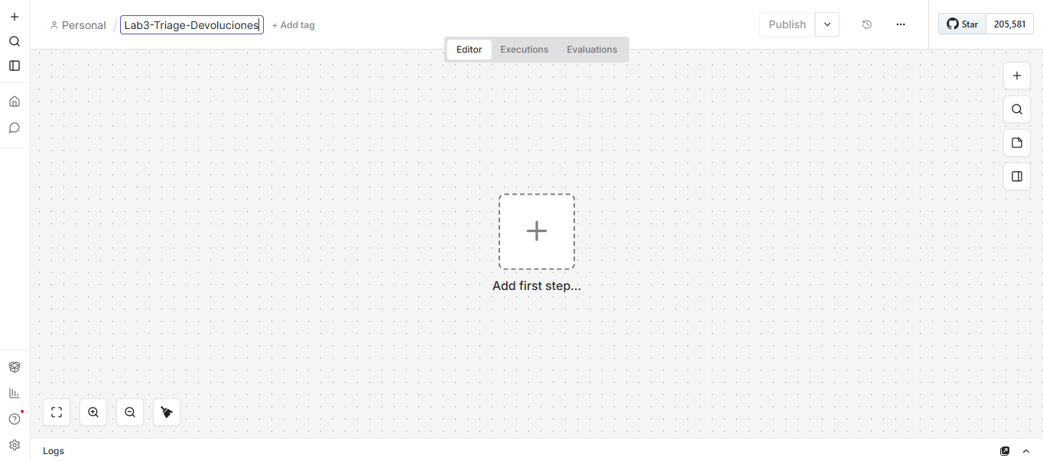
Se creó un nuevo workflow en n8n denominado Lab3-Triage-Devoluciones, que servirá como base para implementar el flujo de triage de solicitudes de devolución.
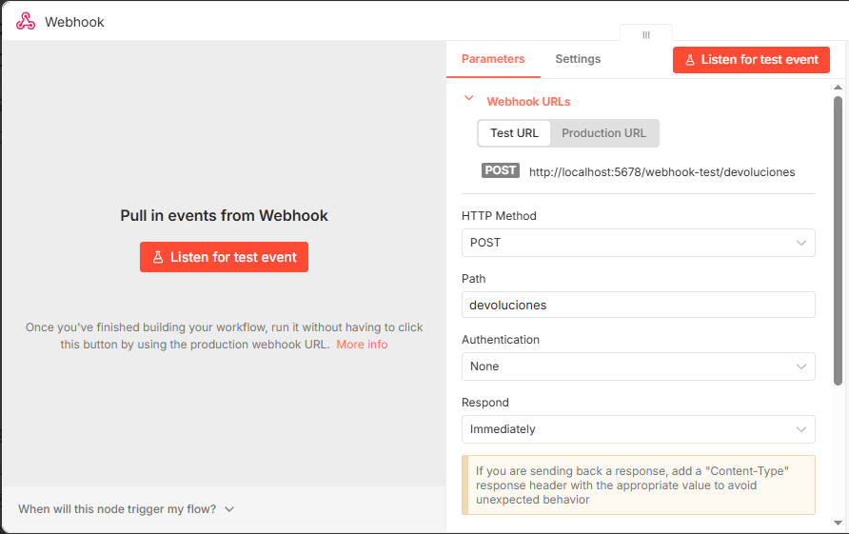
El nodo Webhook fue configurado con método POST, path devoluciones, opción de respuesta Immediately (equivalente a On Received) y Response Data: All Data. De esta forma, el flujo devuelve inmediatamente toda la información recibida, cumpliendo con los requerimientos de la Parte A del laboratorio.
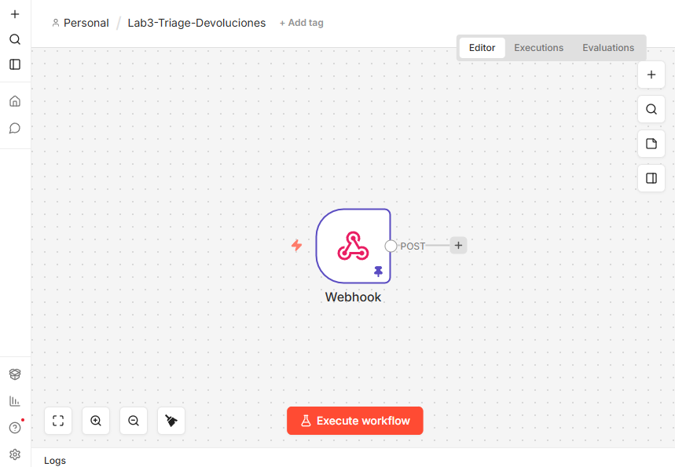
El workflow Lab3-Triage-Devoluciones fue guardado y publicado en n8n, quedando disponible para recibir solicitudes en la URL de producción del Webhook.
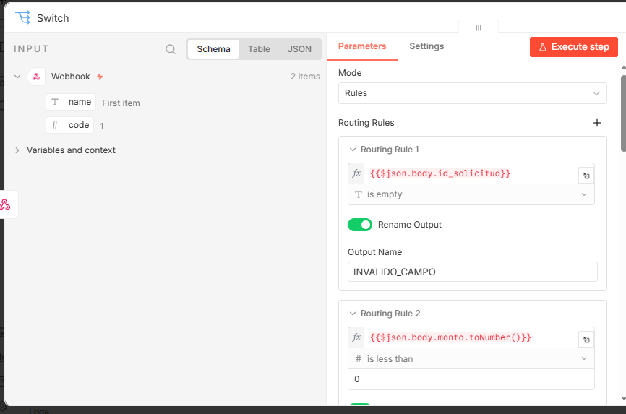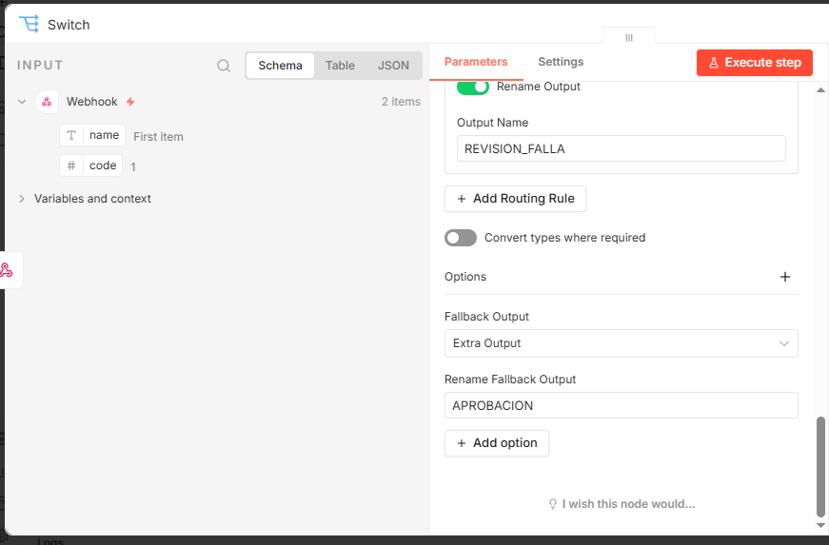
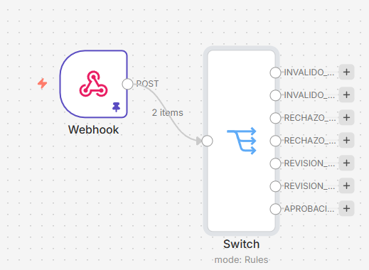
Se configuró un nodo Switch en modo Rules con siete salidas, siguiendo la política de precedencia establecida. Las reglas aplican validaciones sobre el identificador, monto, plazo y estado del producto, clasificando las solicitudes en inválidas, rechazo, revisión o aprobación. El Fallback Output fue renombrado como APROBACION, garantizando que toda solicitud que no cumpla las condiciones anteriores se clasifique automáticamente como aprobada.
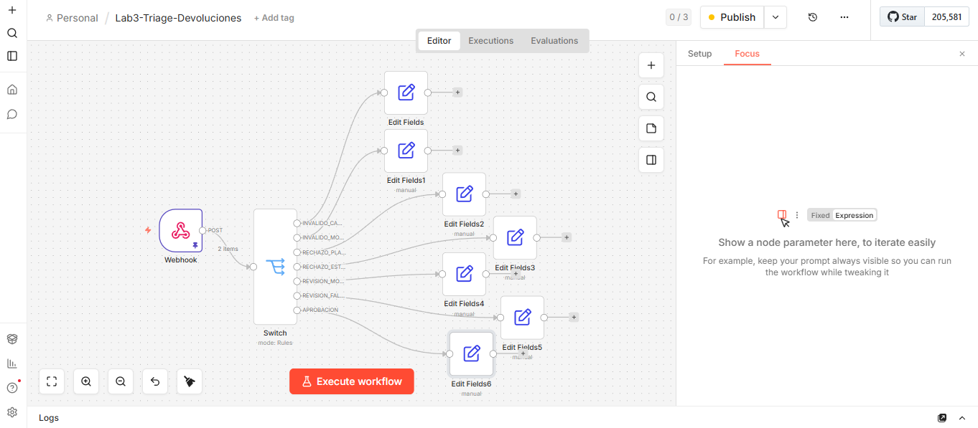
Se conectaron las salidas del nodo Switch a nodos Edit Fields, configurados en modo Manual Mapping. En cada nodo se añadieron los campos ruta y motivo, registrando la clasificación y la razón correspondiente. Esto asegura que cada solicitud quede documentada según la política de precedencia establecida.
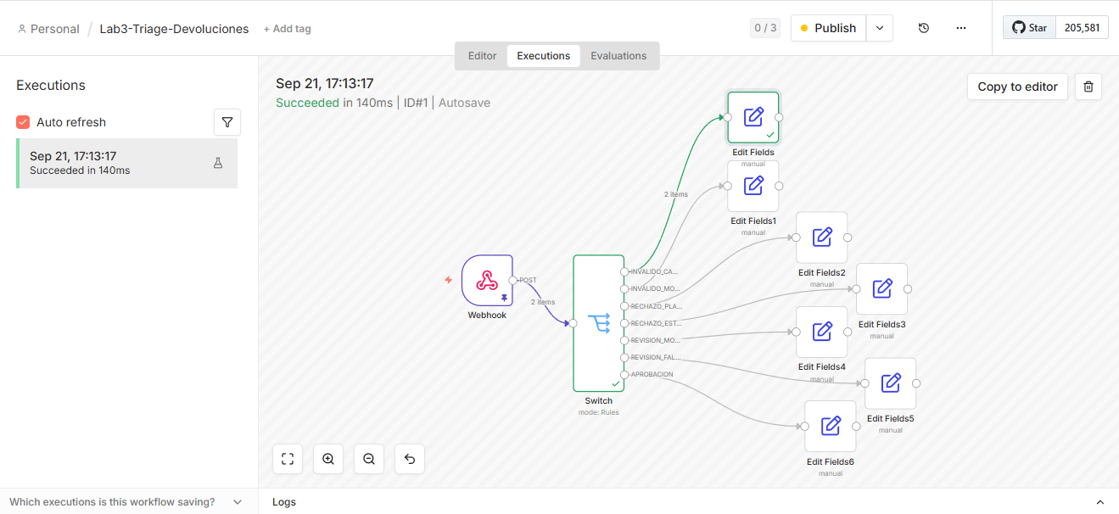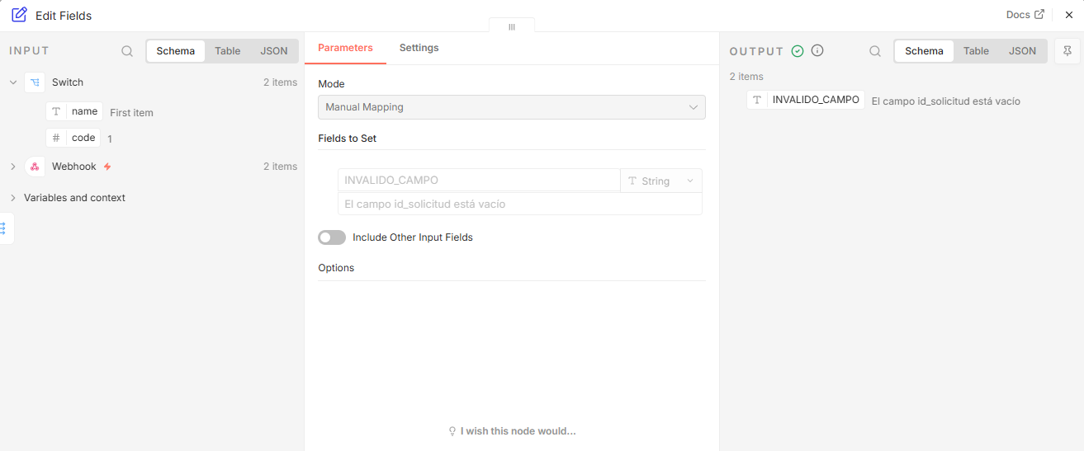

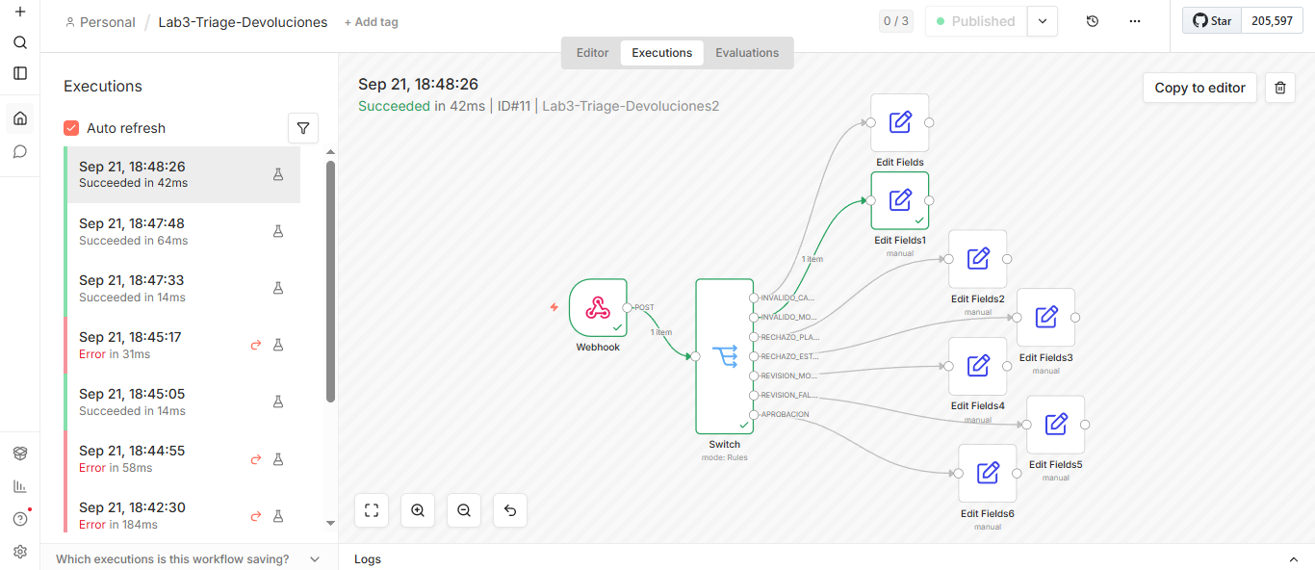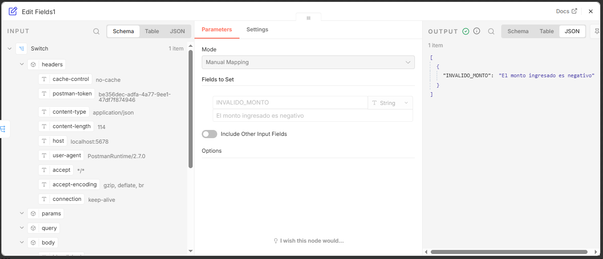
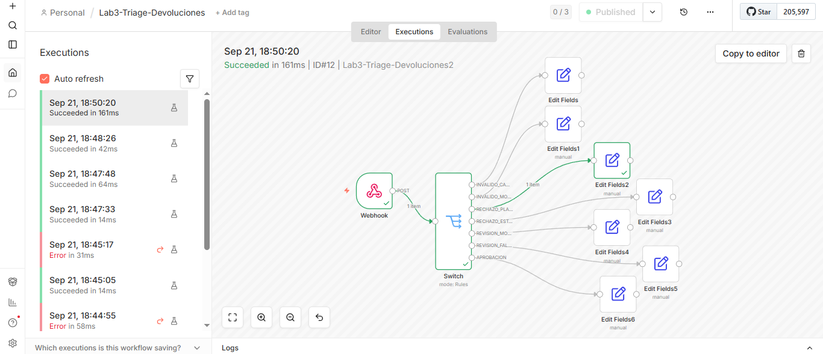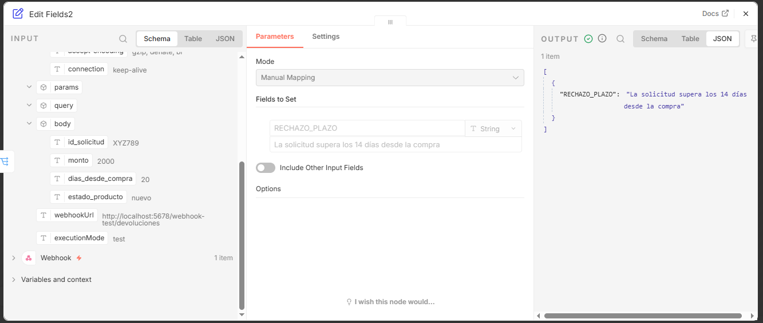
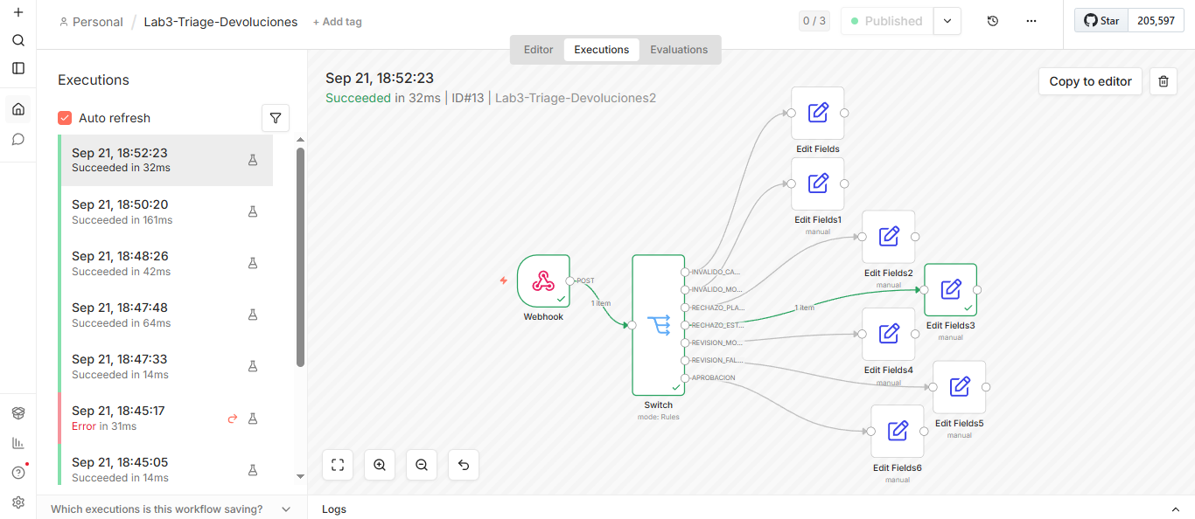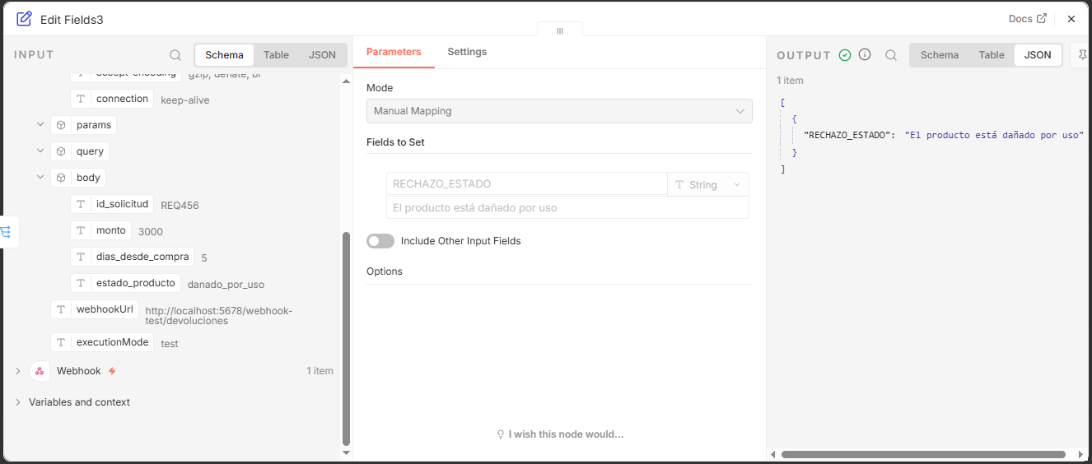
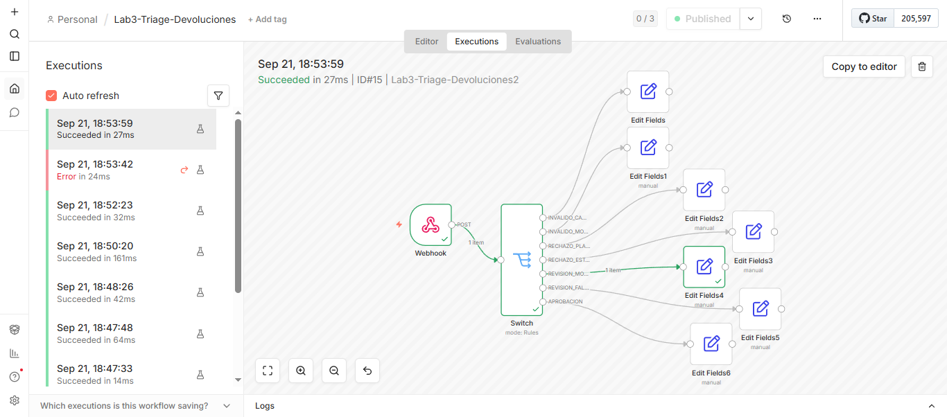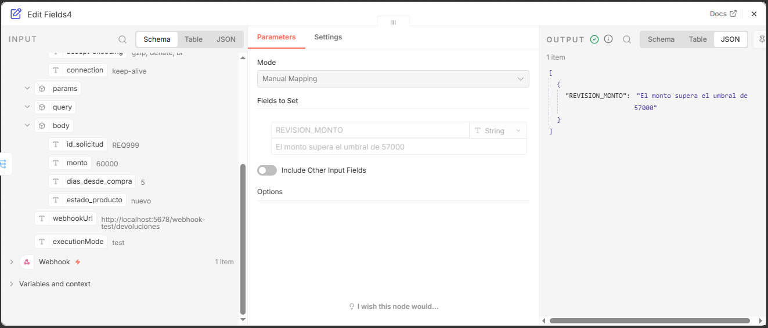
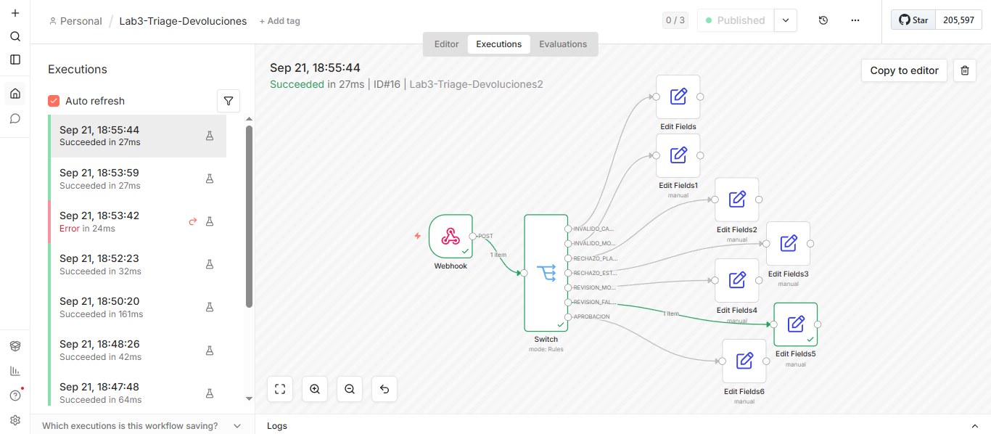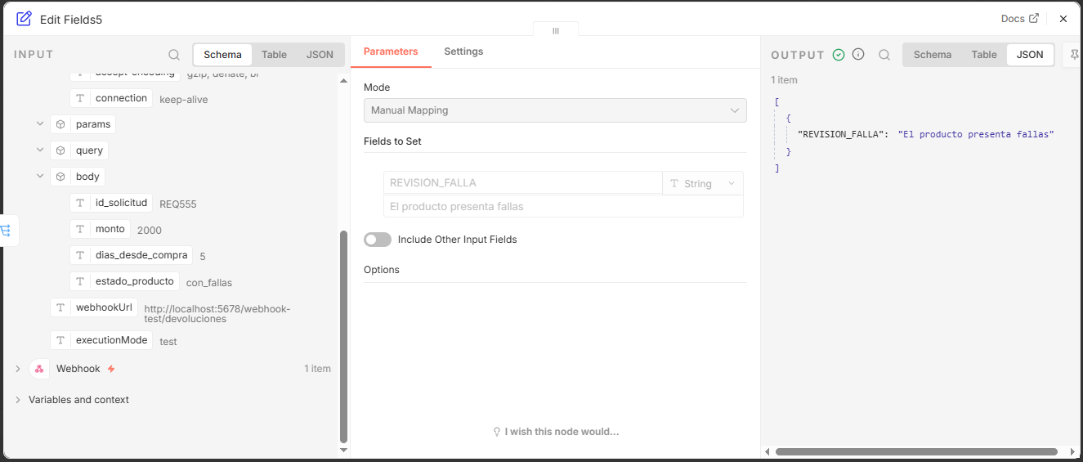
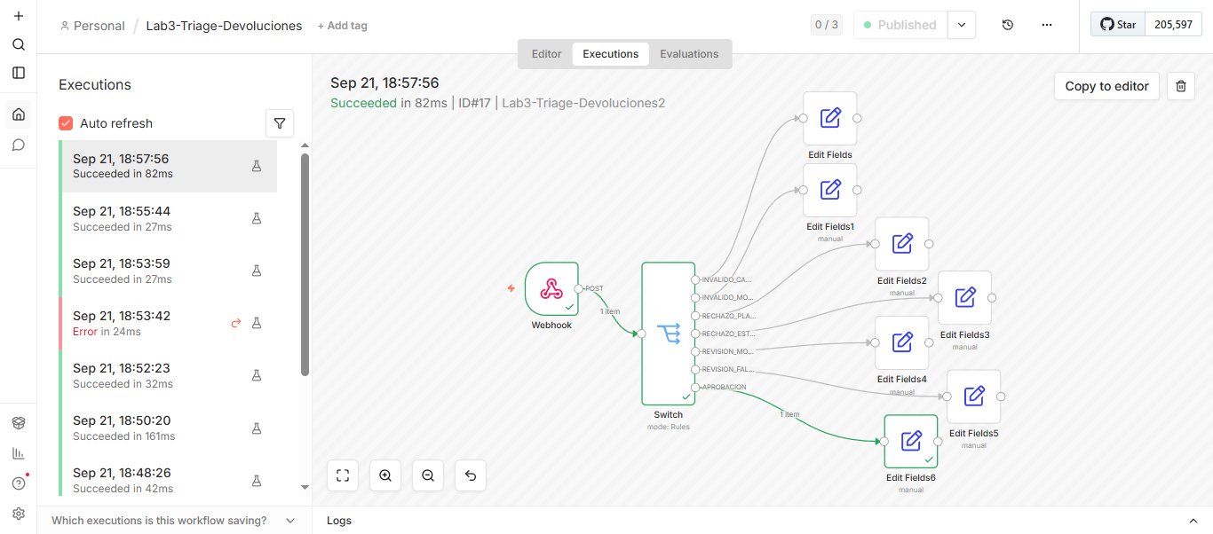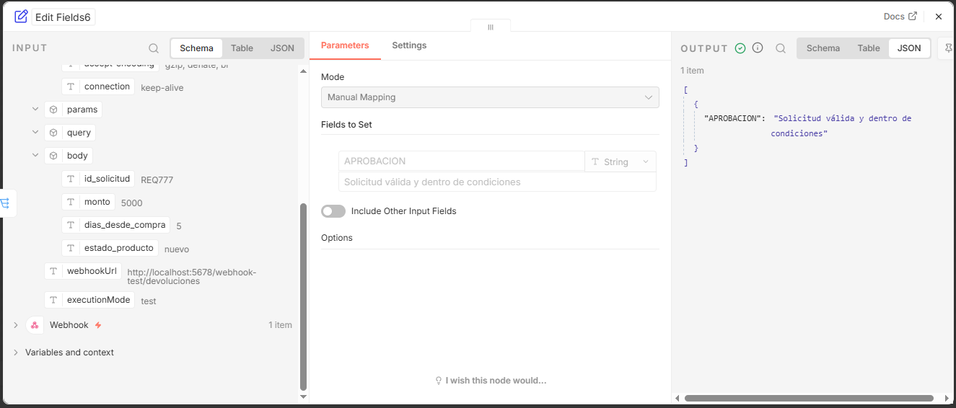
Se realizaron pruebas con datos de ejemplo enviados mediante Postman al Webhook de prueba. Cada caso fue diseñado para activar una salida distinta del nodo Switch.
Las ejecuciones muestran que el flujo clasifica correctamente las solicitudes en las rutas: INVÁLIDO_CAMPO, INVÁLIDO_MONTO, RECHAZO_PLAZO, RECHAZO_ESTADO, REVISIÓN_MONTO, REVISIÓN_FALLA y APROBACIÓN.
En cada nodo Edit Fields, los campos ruta y motivo se registraron de manera adecuada, documentando la clasificación y la razón correspondiente.
Con estas evidencias se valida el correcto funcionamiento del flujo de triage, cumpliendo con los criterios.

Parte B – Integración con Google sheets
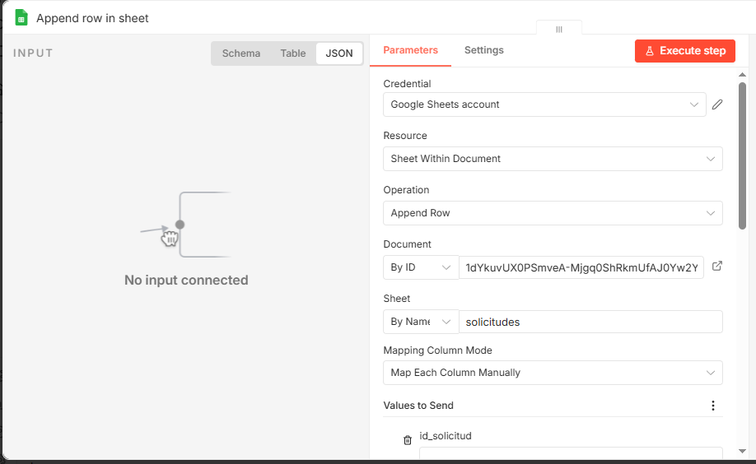
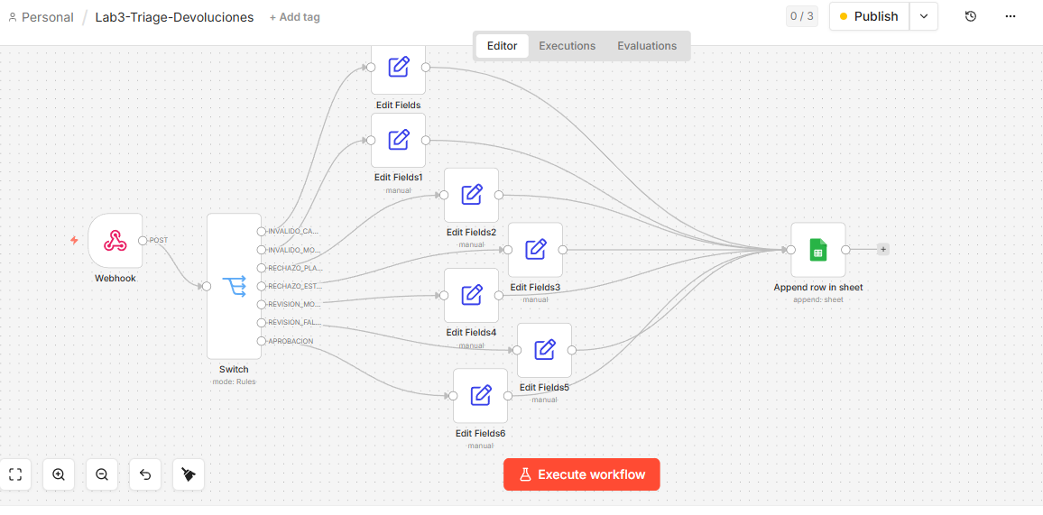
En la configuración del nodo Google Sheets se seleccionó el recurso Sheet within document y la operación Append row. De esta manera, cada ejecución del flujo agrega automáticamente una nueva fila al final de la hoja de cálculo, registrando la información proveniente del Webhook y los campos procesados en el nodo Edit Fields.
El nodo quedó conectado directamente después de Edit Fields, lo que asegura que los datos ya clasificados (ruta, motivo) junto con los valores originales (id_solicitud, sku, unidades, monto, dias_desde_compra, estado_producto, email_cliente) se almacenen de forma ordenada en la hoja de cálculo.
Esta configuración garantiza la trazabilidad de cada caso procesado, permitiendo mantener un historial completo de las solicitudes y sus respectivas clasificaciones dentro del laboratorio de sistemas de información.

Parte C – Validación y evidencia final
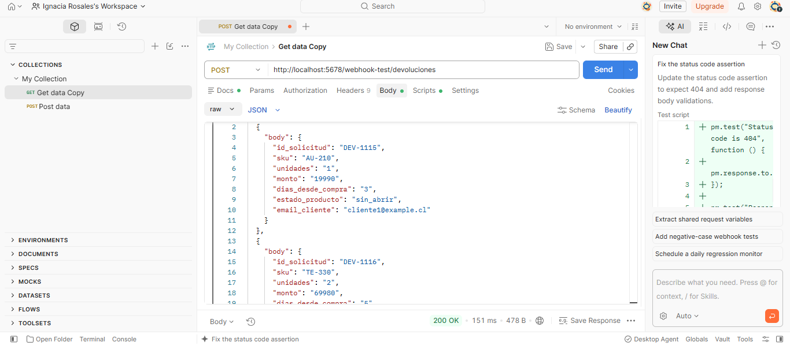
Para que el nodo Switch pudiera evaluar correctamente las condiciones, fue necesario ajustar el archivo de prueba .json entregado.
Cada objeto fue envuelto dentro de un campo body, de modo que las expresiones configuradas en el flujo ({{$json.body.monto}}, {{$json.body.dias_desde_compra}}, etc.) pudieran acceder a los valores.
Este ajuste se realizó únicamente en Postman, manteniendo intactos los datos originales del laboratorio.
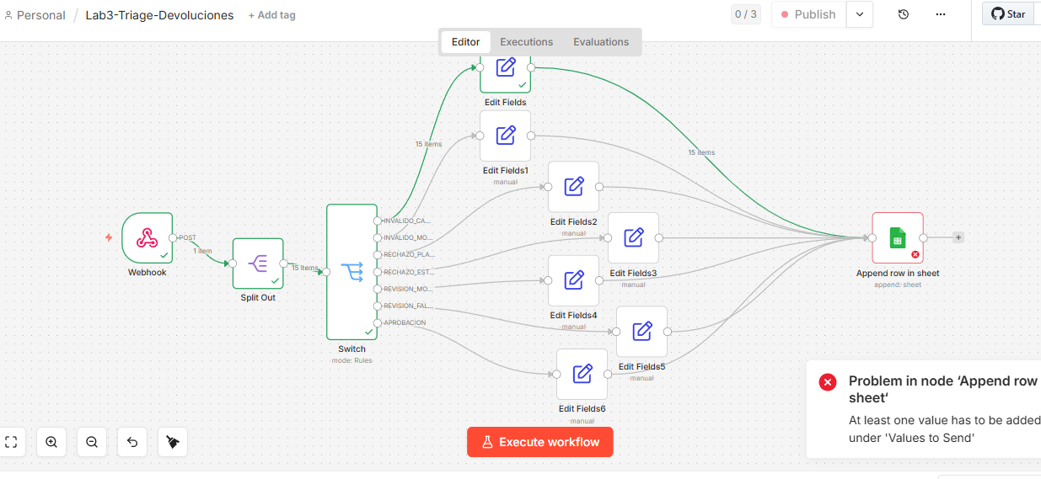
Durante la ejecución del flujo Lab3-Triage-Devoluciones, se verificó que el nodo Webhook recibió correctamente el archivo .json desde Postman y que el nodo Split Out lo dividió en 15 items individuales.
Posteriormente, el nodo Switch evaluó las condiciones de cada solicitud y las derivó hacia los nodos correspondientes de edición de campos.
Sin embargo, al llegar al nodo Append row in sheet, se generó el error: “At least one value has to be added under ‘Values to Send’”.
Este mensaje indica que el nodo de Google Sheets no tenía configurados los valores que debía insertar en la hoja. En otras palabras, el flujo estaba preparado para clasificar y editar los datos, pero aún no se habían definido las columnas o campos que debían enviarse a la hoja de cálculo.
Este error es parte del proceso de configuración: muestra que la lógica de clasificación funciona, pero que falta completar la integración final con Google Sheets especificando qué información (id_solicitud, monto, estado_producto, etc.) debe registrarse en cada fila.
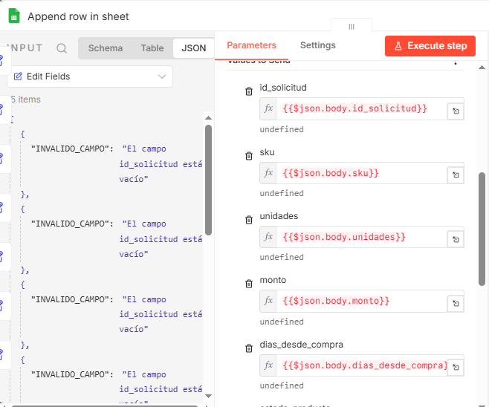
Se configuró el nodo Append row in sheet para registrar no solo los datos originales de cada solicitud (id_solicitud, sku, unidades, monto, dias_desde_compra, estado_producto, email_cliente), sino también los campos adicionales ruta y motivo generados en los nodos Edit Fields. Con esta configuración, cada fila en la hoja de cálculo documenta tanto la información de la solicitud como la clasificación y la razón asignada, completando la evidencia del flujo de triage.
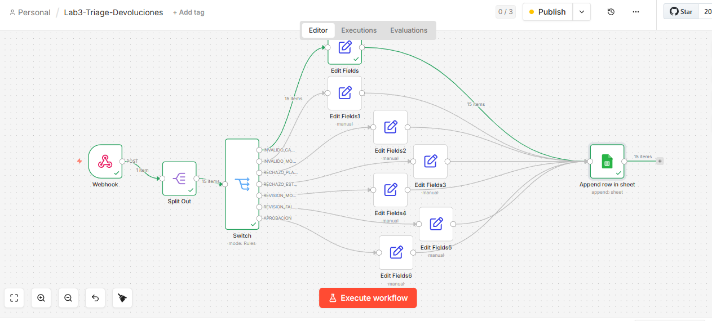
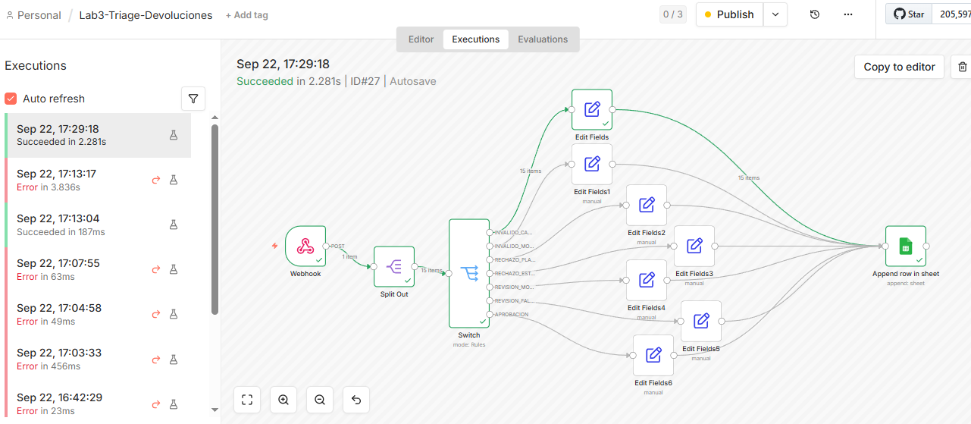
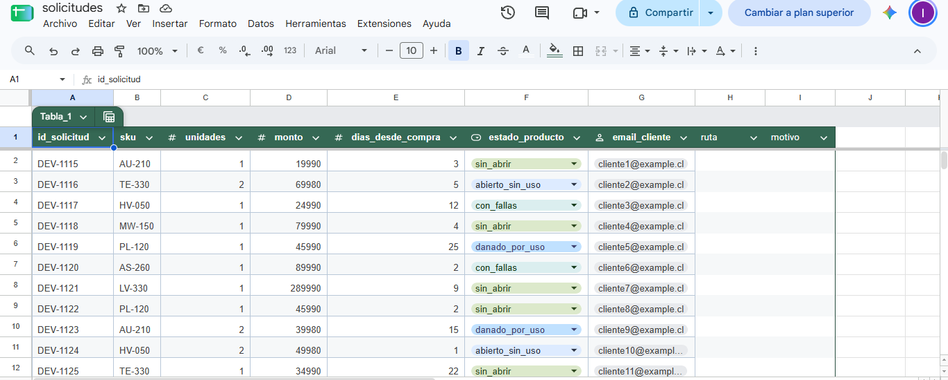
Finalmente, se configuró el nodo Append row in sheet para registrar en Google Sheets los datos procesados en el flujo. Se mapearon los campos originales (id_solicitud, sku, unidades, monto, dias_desde_compra, estado_producto, email_cliente) junto con los campos generados en la clasificación (ruta, motivo).
Con esta configuración, cada solicitud procesada se registró como una nueva fila en la hoja de cálculo, permitiendo visualizar tanto la información inicial como la decisión tomada en el triage.
Se ejecutó el flujo completo y se verificó que los datos fueron insertados correctamente en la hoja. La pestaña Executions muestra la ejecución exitosa y la hoja de cálculo contiene las filas correspondientes a cada caso.
El laboratorio permitió construir un flujo automatizado de triage de devoluciones, desde la recepción de datos vía Webhook, su división en items, la clasificación mediante reglas en el nodo Switch, la edición de campos para documentar la decisión, y finalmente el registro en Google Sheets como evidencia. Este proceso demuestra cómo n8n puede integrarse con servicios externos para automatizar la toma de decisiones y generar trazabilidad en un sistema de información.

